15/Junio/2018

ENTIDAD-RELACIÓN

Modelo Relacional

Miriam Herrera Ramírez

Adrián Cruz San Juan

TIC32

# Solución al problema

Para resolver los problemas que tiene se decidió realizar una base de datos con relación a las ventas y productos para así saber los productos que tiene almacenados y los que le faltan al igual que los que tiene vendidos.

# Entidad-Relación

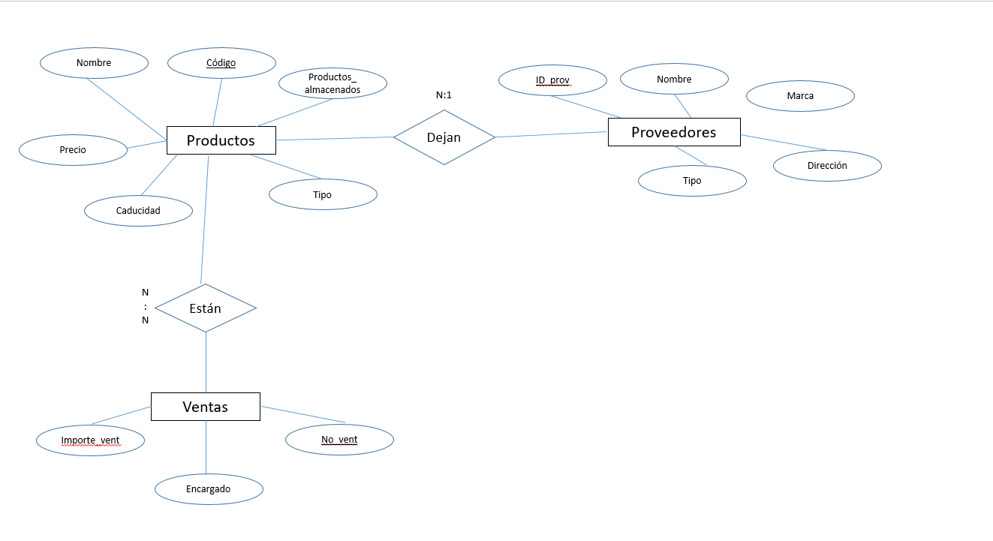

# Modelo Relacional

# 

# Diccionario de Datos

Esta base de datos está dirigida a una miscelánea para almacenar su información de inventario.

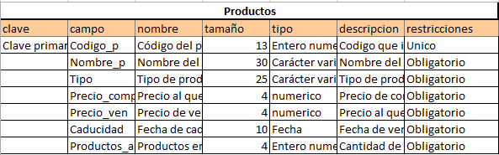

Tabla productos: En esta se muestra la información necesaria para almacenar una entrada de producto en el inventario.

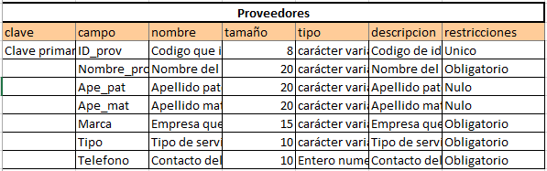

Tabla proveedores: En esta tabla se almacena la información de los proveedores que surten producto a la tienda, y su forma de identificarlos en el sistema.

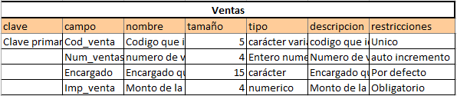

Tabla ventas: Por cada venta realizada estos datos serán requeridos para su debido almacenamiento en el sistema.

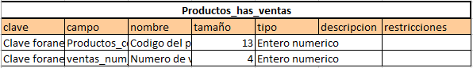

Tabla Productos-ventas: En esta tabla se establece la relación de las tablas (productos y ventas) de la base de datos.